Title of manuscript, remember title and text of no more than four pages may be in English
Student Author Name I. Surname¹, Conference Author Name B. Surname²,
Natalia Garay³ and Franco Simini³
¹Estudiante del XXXIII Seminario de Ingeniería Biomédica 2024.
²Conferencista del Seminario del día ___de título “___, Detalles de filiación del conferencista como National Institute of Research, Engineering School, National University, City, Country.
³Docentes del XXXIII Seminario de Ingeniería Biomédica 2024.

Abstract— This is the abstract in English. Please, the summary should be self-contained. It should explain the motivation, objective of the work developed, the main idea of the method and results in a condensed form. Do not write an introductory text here, a complete and semantically rich text is expected for the abstract. Please use Mendeley or any other Reference Manager, reference handling by word processor is not acceptable as there is no possible re use of references for future papers
Keywords— Example, machine learning, processing, clustering.

Resumen— Este es el resumen en español. Procure que el resumen sea autocontenido, que explique la motivación, el objetivo del trabajo, la idea central del método y los resultados obtenidos en forma resumida. No se trata de un texto intrductorio, se espera aquí un texto rico en contenido fáctico. Se sugiere usar Mendeley u otro “reference manager”, el manejo de bibliografía por el propio procesador de texto no es aceptable, dado que no permite heredar las referencias para futuros escritos. El Resumen NO es una introducción, debe en cambio contener TODO el trabajo pero en forma condensada, jerarquizando lo más importante.
Palabras clave— Ejemplo, aprendizaje de máquina, procesamiento, agrupamiento.

Introducción
En la introducción se utiliza la primera letra de tamaño más grande como se muestra en este ejemplo (Insertar, Letra Capital, 2 líneas). Procure que en el texto incluya el estado del arte del problema abordado y el objetivo del trabajo desarrollado, en conjunción con su grado de aporte con respecto a trabajos previos analizados o a un requerimiento o problema solucionado. Los sucesivos párrafos se escriben con sangría para que puedan identificarse con claridad.
El idioma del trabajo puede ser español o inglés, pero se recomienda que el título y el primer Abstract sean en inglés. Esto es para dar mayor visibilidad a la comunidad internacional.
In the introduction, the first letter is large, as shown in this example. Be sure that the text includes the state of the art regarding the problem addressed and the objective of the work developed, in conjunction with its degree of contribution with respect to previous work analyzed or a requirement or problem solved.
The successive paragraphs are indented so that they can be clearly identified.
The working language can be Spanish or English, but the title and the first Abstract should be in English to give greater visibility to the international community.

- Materiales y Métodos
En esta sección se describen los métodos utilizados y se pueden brindar resúmenes conceptuales con abundantes referencias, evitando copiar texto que puede hallarse en las mismas.
This section describes the methods applied in this work and can provide conceptual summaries with abundant references, avoiding copying text that can be found in them.

  - Subtítulos de secciones intermedias.
Estas secciones intermedias pueden ayudar a organizar el artículo en su estructura.
These intermediate sections may help to organize the article in its structure.

  - Las figuras.
Incluya figuras legibles y con buena resolución. Considere que los ejes deben tener tamaño de tipografía adecuado. Se ha establecido un Estilo para los párrafos que contienen figuras. Otro Estilo es utilizado para los pies de figura, aunque éstos van centrados si son cortos (una sola línea) o justificados en otros casos (dos o más líneas). Cuando se hace referencia a las figuras en el texto, se debe utilizar la abreviatura “Fig. 1” para referirse a la figura 1. Se incluyen en esta plantilla varias figuras de ejemplo. Ubique las figuras y el texto de manera que queden las columnas plenas, en la medida de lo posible.

Fig. 1: Descripción de figura (pie de página) de solo una línea es centrada. SIEMPRE poner “Tomado de González [2] dónde el 2 es la referencia.

En la Fig. 2 se muestra un caso en que se tienen sub-figuras. Se utilizan tablas para ubicarlas convenientemente.
La Fig. 3 presenta un pie de figura de más de 2 líneas, por lo que debe ir justificado.
Por favor, explique y mencione todas las figuras en el texto.
Include good-resolution figures than can be comfortably read. Consider that the axes must have adequate typography size.
A Word Style has been established for the paragraphs containing figures. Another style is used for figure feet, considering that these are centered if they are short (a single line) or justified in other cases (two or more lines).
When referring to the figures in the text, the abbreviation of type Fig. 1 should be used. Several example figures are included in this template. Locate the figures and the text so that the columns look full of text, as far as possible.
In Fig. 2 a case in which sub-figures are shown is shown. Tables are used to locate them conveniently. Fig. 3 presents a figure caption including more than 2 lines, so it must be justified. Please explain and mention (and discuss them if it applies) all the figures in the text.

  - Las ecuaciones.
Las ecuaciones que serán referenciadas posteriormente o que deben ser destacadas se incluirán en tabla como en el caso siguiente:
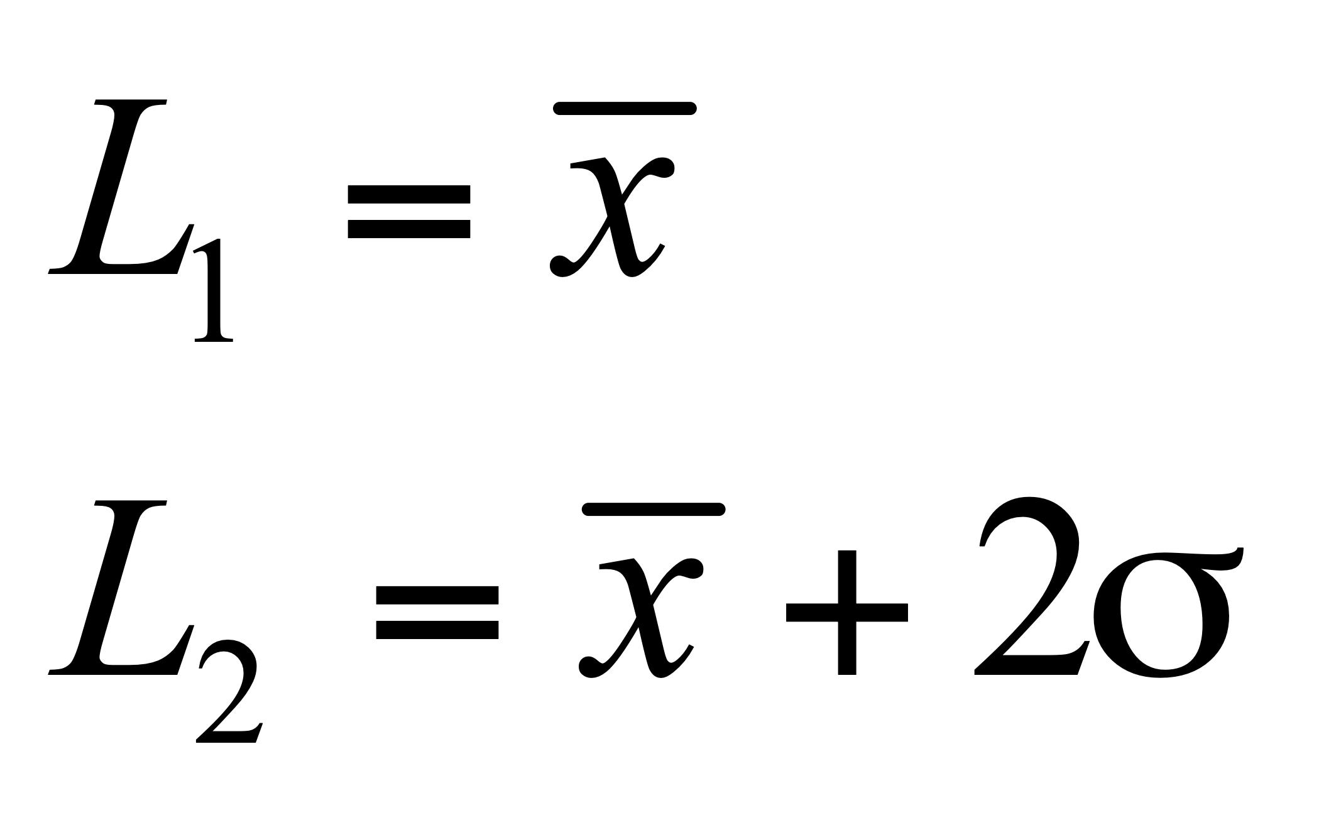 | (1)

y cuando se continúa la frase, lo que es muy común, no debe usarse sangría ni mayúscula. En lo posible, respetar la puntuación, incluyendo una coma luego de la misma, si corresponde, o un punto final si concluye la oración.

(a)

(b)
Fig. 2: Caso de figura con explicación y dos componentes. Notar que si se opta por abundar en detalles, y expandirse en más filas, se deben dar detalles como (a) Explicación de la primera parte. (b) Explicación de la segunda parte. Si la figura es tomada de una referencia SIEMPRE poner “Tomado de González [2] dónde el 2 es la referencia.
En caso de citar ecuaciones en el texto, , seguir incluyéndolas mediante el editor de ecuaciones , para mantener coherencia en los símbolos, . La siguiente es una ecuación más de ejemplo:
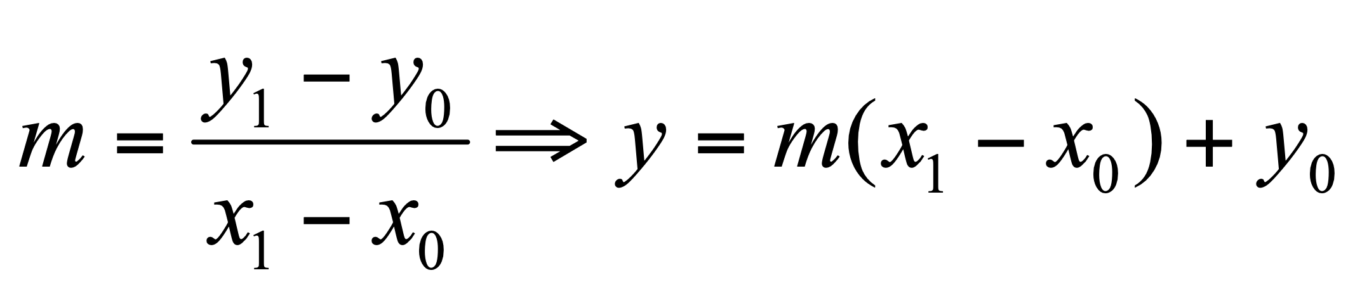, | (2)

donde la frase continúa y se explican los términos de la Ec. 2.
The equations that will be referenced later or it is expected to look highlighted will be included in a table as shown in the following case:
(3)

and when the sentence is continued, which is very common, no capital or indentation should be used. If possible, respect the punctuation marks, including a comma after the equation, if applicable, or a final dot if the sentence ends.
In case of citing equations in the text, 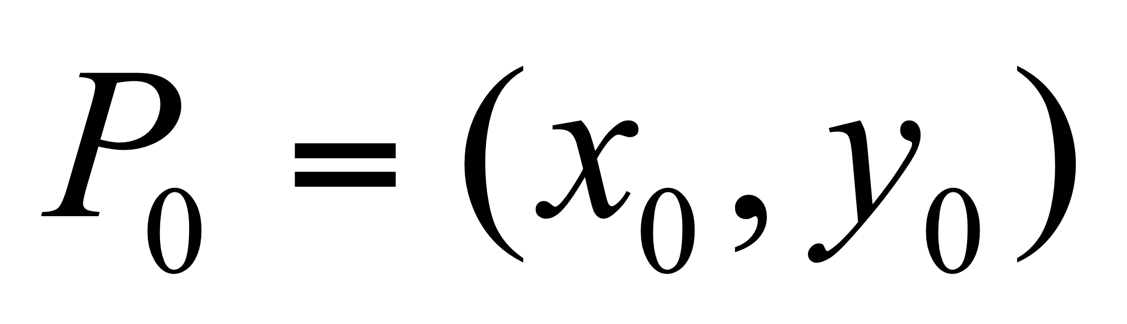 include them using the equation editor 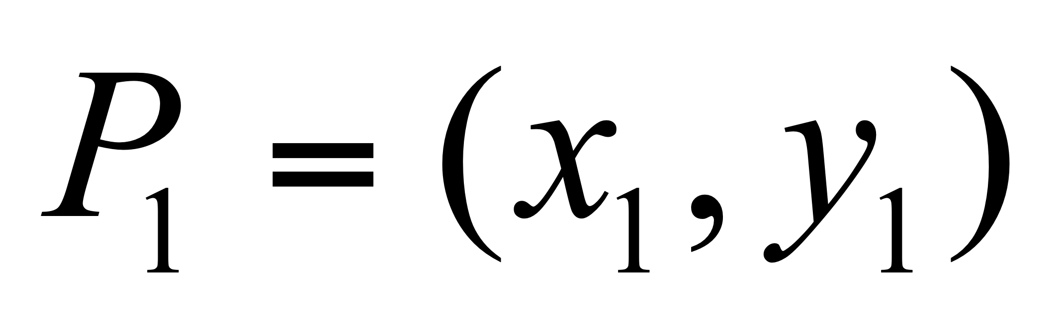, to maintain coherence in the symbols, 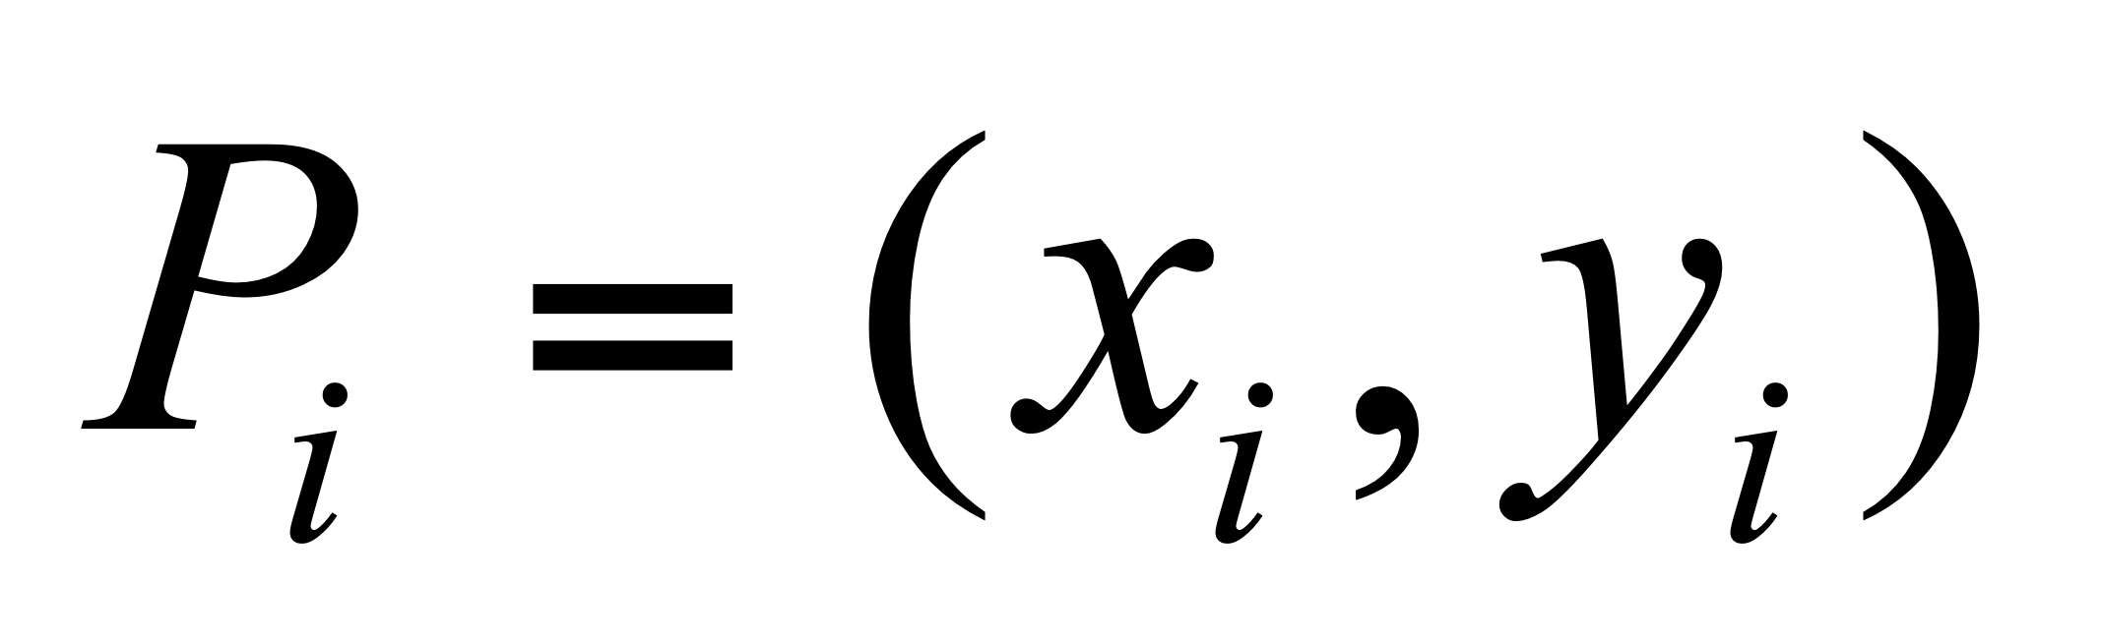. The following is an additional equation:
, | (2)

where the sentence continues and here some additional remarks for Eq. 2 could be added.
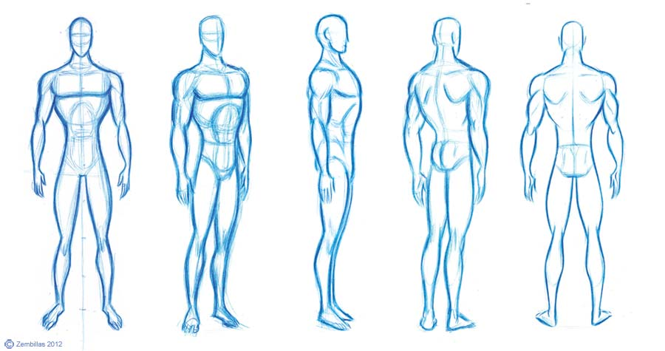
Fig. 3. Si la figura tiene un pie de página 2 líneas o más (tampoco debería ser mucho más extenso), entonces se prefiere que el pie de figura esté justificado y no centrado. Si la figura es tomada de una referencia SIEMPRE poner “Tomado de González [2] dónde el 2 es la referencia.

  - Las referencias.
Es conveniente usar un administrador de referencias, como Mendeley o similar, para evitar incoherencias en el formato de las mismas. Use un estilo compatible con las revistas IEEE. Indique las referencias entre corchetes cuando son mencionadas en el texto [2, 3].
It is convenient to use a reference manager, such as Mendeley or similar, to avoid inconsistencies in the reference formatting. Use a style compatible with IEEE journals. Use brackets when they are mentioned in the text [2, 3].

- Resultados
En esta sección de resultados puede incluir tablas con la configuración adecuada para la presentación de los datos. En la Tabla I se muestra un ejemplo. Las tablas van indicadas en números romanos y el título en mayúsculas VA EN LA PARTE SUPERIOR, a diferencia de las figuras que llevan la descripción en la parte inferior.

TABLA I
Título breve de la tabla.
Columna 1 | Columna 2 | Columna 3
Método 1 | 33 – 34 – 35 – 36 – | 191.0430
Método propuesto  (fila sombreada) | 7 – 14 – 9 – 32 – 37 | 134.7321
Método 2 | 33 – 34 – 11 – 328 | 140.8483
Método 3 | 6 – 34 – 14 – 05 – 72 | 147.7286
Método 4 | 11 – 72 – 45 | 147.1234

Podría incluirse también un pie de tabla, si ayudara a la comprensión de los datos comprendidos en ella, siguiendo el formato de los pies de figura de dos líneas o más. La justificación de esta nota acompaña los límites de la tabla.
In this section you can include tables with the appropriate formatting according its contents. An example is shown in Table I. The tables are indicated in Roman numerals.
- Discusión
El presente trabajo presenta el desarrollo de un software que determina...
The present work presents the development of a software that helps in…

- Conclusiones
Hemos presentado un desarrollo que permite...
Incluir los principales puntos del trabajo desarrollado y destacar la contribución realizada.
Podrían incluirse uno o dos párrafos de trabajos futuros a desarrollar para continuar lo presentado.
A development that allows ...
Include the main points of the work developed and highlight the contribution made.
One or two paragraphs of future work may be included in order to continue the research or development.

Agradecimientos
Puede incluir en esta sección agradecimiento a las instituciones que financiaron el trabajo o proyecto o a personas que quiere desatacarse su colaboración.
You can include in this section thanks to the institutions that financed the work or project or to people who want to untie their collaboration.

Referencias
(estilo IEEE con corchetes cuadros, manejado por el Mendeley u otro “reference manager”)
1. B. Lange, C.-Y. Chang, E. Suma, B. Newman, A. Rizzo, and M. Bolas. Development and evaluation of low cost game-based balance rehabilitation tool using the Microsoft kinect sensor. Pages 1831-1834, 2011. ISSN 1557-17

2. M. Abdur Rahman, A. M. Qamar, M. A. Ahmed, M. Ataur Rahman, and S. Basalamah. Multimedia interactive therapy environment for children having physical disabilities. In Proceedings of the 3rd ACM conference on International conference on multimedia retrieval, ICMR '13, pages 313-
314. ACM, New York, NY, USA, 2013. ISBN 978-1-4503-2033-7. URL http://doi.acm.org/10.1145/2461466.2461522

3. Ting-Yang L, Chung-Hung H, Jiann-Der L. A Kinect-based system for physical rehabilitation: Utilizing Tai Chi exercises to improve movement disorders in patients with balance ability. In: 2013 7th Asia Modelling Symposium (AMS). New York: IEEE; 2013: 149–153.

4. M. Abdur Rahman, A. M. Qamar, M. A. Ahmed, M. Ataur Rahman, and S. Basalamah. Multimedia interactive therapy environment for children having physical disabilities. In Proceedings of the 3rd ACM conference on International conference on multimedia retrieval, ICMR '13, pages 313-314. ACM, New York, NY, USA, 2013. ISBN 978-1-4503-2033-7. URL http://doi.acm.org/10.1145/2461466.2461522.

5. A. Bigdelou, T. Benz, L. Schwarz, and N. Navab. Simultaneous categorical and spatio-temporal 3d gestures using kinect. In 3D User Interfaces (3DUI), 2012 IEEE Symposium on, pages 53-60, 2012.

